Bazy Danych

Dokumentacja Projektu

pt.: „Ewidencja sprzętu w firmie”

Grupa: L03
Bartłomiej Kulig
155706
3EF-ZI

Cel i założenia projektu
Przedmiotem projektu jest baza danych do Systemu ewidencji sprzętu w firmie.
System będzie zajmował się gromadzeniem i dostarczaniem informacji o urządzeniach w firmie, ich przynależności do użytkowników, którzy należą do konkretnych lokalizacji i działów.
Za pomocą tej bazy danych będzie można przede wszystkim sprawdzać sprzęt grupując po różnych kryteriach (typ, producent, przynależność itp.), jak również przypisanie sprzętu do użytkowników należących do konkretnych działów i lokalizacji.
Możliwe będzie wprowadzanie, usuwanie i modyfikacja informacji o sprzęcie, jak również przypisywanie go użytkownikom, zmiany w przypisaniach.
Spis tabel: sprzet, typ_sprzetu, producent, użytkownik, stanowiska, dzial, wydania, zwroty.
Projektem będzie relacyjna baza danych zarządzana przez system MySQL, który obsługiwany będzie narzędziem PHPMyAdmin. Miałem styczność z tym systemem i narzędziem w szkole średniej i to przeważyło szalę podczas wyboru.

- Diagram ERD
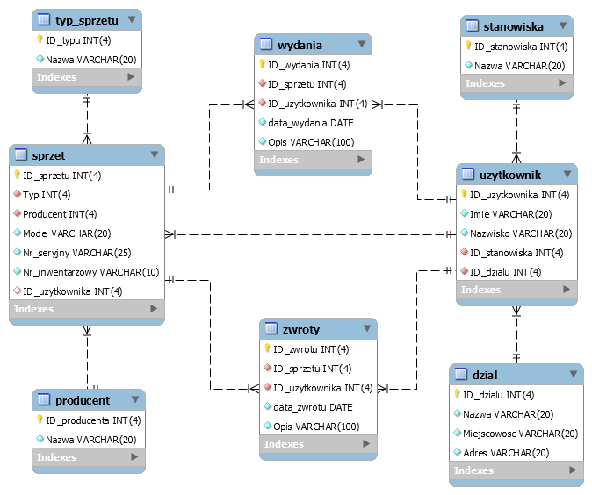

- Koncepcja projektu
System projektowany jest z myślą o ewidencji sprzętu elektronicznego posiadającego numer seryjny oraz inwentarzowy (nadawany wewnętrznie), nie brano pod uwagę narzędzi typu młotek czy kleszcze. Przygotowano się na możliwość wystąpienia wielu działów w firmie znajdujących się w kilku lokalizacjach.
Stany magazynowe realizowane są poprzez odpowiednie polecenia SELECT z użyciem funkcji COUNT. Powodem takiego rozwiązania, zamiast na przykład tabeli przechowującej ilość danego sprzętu jest fakt posiadania przez każdy sprzęt indywidualnych numerów seryjnych oraz inwentarzowych, co utrudniałoby realizację w ten sposób.
Stan sprzętu (wolny/przypisany) sprawdzany jest przy użyciu pola ID_uzytkownika. w Przypadku sprzętu, który nie jest przypisany pole to będzie miało wartość NULL.

- Opis tabel i ich funkcji
3.1 Sprzet
Tabela przechowuje informacje o urządzeniach znajdujących się w firmie i ich przypisaniu do użytkowników. Każdy sprzęt jest identyfikowany po numerze seryjnym, lub inwentarzowym. Żaden z tych numerów się nie powtarza. Seryjny jest podawany przez producenta, a inwentarzowy jest przydzielany wewnętrznie, ponieważ jest bardziej intuicyjny, na przykład PC001 jako numer odnoszący się do komputerów PC. Kolumna id_uzytkownika informuje o tym, kto używa tego sprzętu w danej chwili.
3.2 producent
Tabela ta przechowuje spis producentów. Jest powiązana relacją z tabelą sprzet i jej istnienie eliminuje literówki podczas wpisywania sprzętów, aby uniknąć problemów z raportowaniem stanu sprzętu, na przykład podczas wyszukiwania wszystkich urządzeń firmy Samsung, ręcznie wpisana pozycja z błędem w postaci „Sdamsung” nie pokazałaby się na liście wyników.
3.2 typ_sprzetu
Sytuacja podobna jak z tabelą producent, lecz odnosi się do typu urządzenia (komputer PC, laptop itd.)
3.2 uzytkownik
Tabela użytkownik przechowuje informacje o użytkownikach sprzętu. Każdy użytkownik należy do działu oraz pracuje na stanowisku.
3.2 stanowiska
Spis stanowisk. Eliminuje możliwość wystąpienia literówek przy wpisywaniu użytkowników. Jej funkcja jest tożsama do tabel producent oraz typ_sprzetu.
3.2 dzial
Spis działów wewnętrznych w firmie. Każdy dział ma nazwę wewnętrzną oraz lokalizację (miejscowość oraz adres). Tworzone z myślą o firmach z wieloma filiami. Raporty lokalizacji realizowane będą przez odpowiednie zapytania SQL, w przypadku sytuacji, gdzie jeden dział znajduje się w kilku lokalizacjach rozdzielane jest to przez dodanie kolejnego wiersza, np. „BOK2” z nowym adresem. Ze względu na ograniczoną (w zamyśle nie dużą) liczbą działów, zostało to zrealizowane jako kolumna tabeli dzial, zamiast kolejnej tabeli „lokalizacje”. Użytkownicy posiadają informacje do jakich działów są przypisani.
3.2 wydania
Zbiór dokumentów informujących o wystąpieniu zjawiska wydania sprzętu. Informacje o wydaniach są przechowywane w formie dokumentu zawierającego informacje o tym, jaki sprzęt został przypisany do jakiego użytkownika, data dokumentu oraz opis w razie konieczności zamieszczenia dodatkowych informacji. W przypadku, kiedy wydawany jest używany sprzęt z widocznymi śladami użytkowania lub uszkodzeniami zewnętrznymi, zamieszcza się o tym informacje w dokumencie, żeby uniknąć sytuacji, w której użytkownik jest oskarżany o uszkodzenie sprzętu, którego nie popełnił.
3.2 zwroty
Tabela ta jest tożsama z tabelą wydania. Przechowuje informacje o zwrotach sprzętu. Funkcje poszczególnych kolumn są te same, w polu Opis można zamieścić informacje, czy sprzęt jest uszkodzony, o jego stanie, na przykład śladach użytkowania podczas zwrotu, aby móc określić, czy dany sprzęt dostał uszkodzony przez użytkownika.
Przykładowa sytuacja: użytkownik otrzymał nowy telefont, a po jakimś czasie oddaje mocno porysowany z widocznymi uszkodzeniami mechanicznymi. Należy o tym zamieścić informacje w polu Opis.

